INFORME DE EVALUACION ECONOMICA
PROCESO LICITACION PUBLICA DE OBRA - ADECUACIÓN DE JARDINES
FDLK - LP - 6 - 2019
De acuerdo con la revisión de las ofertas económicas realizada por el Fondo de Desarrollo Local de Kennedy se establece:
- Rechazo de la propuesta del oferente Proyectos de Ingeniería Civil y Ambiental S.A.S.
La propuesta económica presentada por PROICAM para el Jardín Infantil Visión de Colombia se evidencia que valor del precio unitario del Ítem 11.1.3 es mayor al establecido por el Fondo de Desarrollo Local de Kennedy, como se muestra a continuación:
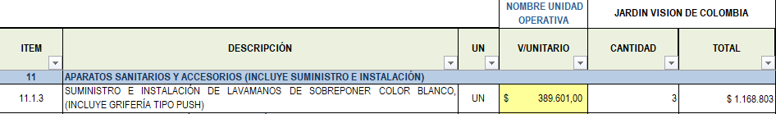
De acuerdo con el documento denominado análisis de calculo que soporta el presupuesto el cual hace parte integral del presente proceso, El Fondo estable que el precio unitario para el ítem 11.1.3 del Jardín Infantil Visión de Colombia es de $ 249.545. Dicho lo anterior y de acuerdo con lo establecido en el documento complementario al pliego de condiciones definitivo en el numeral 6.2 FACTOR 2 – OFERTA ECONOMICA que reza:
“(…) El valor propuesto para cada uno de los precios unitarios no podrá ser mayor al 100% del respectivo Valor Oficial por precios unitarios establecido por la entidad. En caso que esto ocurra, será causal de rechazo de la propuesta. (…)”
Por lo anteriormente mencionado, la propuesta del proponente Proyectos de Ingeniería Civil y Ambiental S.A.S. (PROICAM S.A.S.) se rechaza.
- Rechazo de la propuesta del oferente Ingeniería RH S.A.S.
La propuesta económica presentada por Ingeniería RH S.A.S para el Jardín Infantil La Cometa se evidencia que valor del precio unitario del Ítem 9.3.1 es mayor al establecido por el Fondo de Desarrollo Local de Kennedy, como se muestra a continuación:
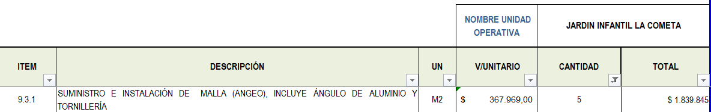

De acuerdo con el documento denominado análisis de calculo que soporta el presupuesto el cual hace parte integral del presente proceso, El Fondo estable que el precio unitario para el ítem 9.3.1 del Jardín Infantil La Cometa es de $ 62.020. Dicho lo anterior y de acuerdo con lo establecido en el documento complementario al pliego de condiciones definitivo en el numeral 6.2 FACTOR 2 – OFERTA ECONOMICA que reza:
“(…) El valor propuesto para cada uno de los precios unitarios no podrá ser mayor al 100% del respectivo Valor Oficial por precios unitarios establecido por la entidad. En caso que esto ocurra, será causal de rechazo de la propuesta. (…)”
Por lo anteriormente mencionado, la propuesta del proponente Ingeniería RH S.A.S se rechaza.

Elaboro: Cristian R. Bolaños – Ingeniero Contratista FDLK

